Manual de Consulta de Itens na BEC
Classificação por Natureza de Despesa (33 - Consumo | 44 - Permanente)
Este manual tem como objetivo orientar as Unidades Escolares na consulta de itens na Bolsa Eletrônica de Compras (BEC), a fim de verificar a correta classificação da natureza de despesa: Material de Consumo (33) ou Material Permanente (44), conforme orientações do Comunicado SEOM TAU nº 89/2026.

1. Conceitos Importantes
Material de Consumo (33): itens que se esgotam com o uso ou têm vida útil curta.
Material Permanente (44): itens duráveis, com vida útil prolongada.

2. Acesso ao Catálogo de Materiais (CATMAT)
Acesse o link da BEC para consulta de itens:
https://www.bec.sp.gov.br/BEC_Catalogo_ui/CatalogoPesquisa3.aspx?chave=

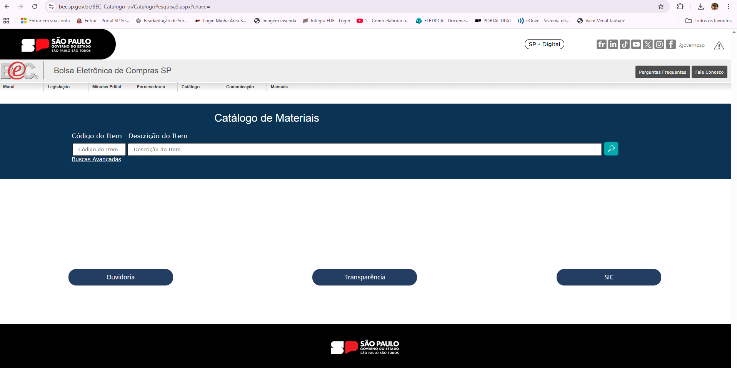

3. Passo a Passo para Consulta
Passo 1: Acesse o link do Catálogo de Materiais.
Passo 2: Digite a descrição do item desejado.
Passo 3: Clique em pesquisar.
Passo 4: Selecione o item correspondente.
Passo 5: Verifique o código do item.

4. Identificação da Natureza de Despesa
Os itens classificados como permanentes possuem código iniciado por 4490.
Os itens de consumo possuem código iniciado por 3390.

5. Exemplos Práticos
Exemplo 1: Cadeira Escolar → Código 4490 → Material Permanente
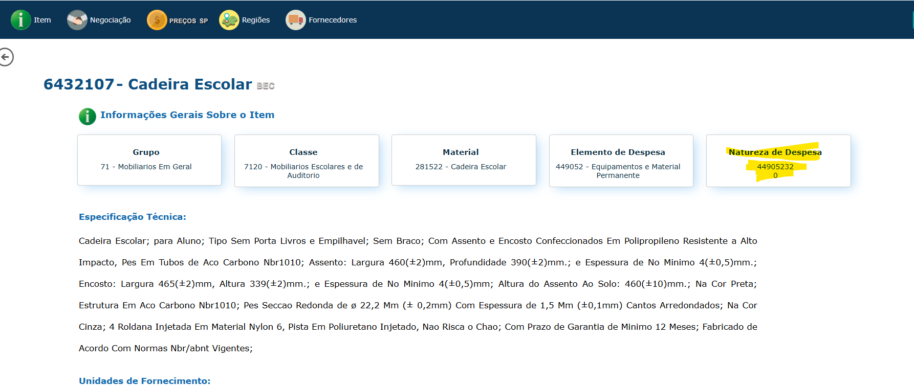
Exemplo 2: Papel Sulfite → Código 3390 → Material de Consumo
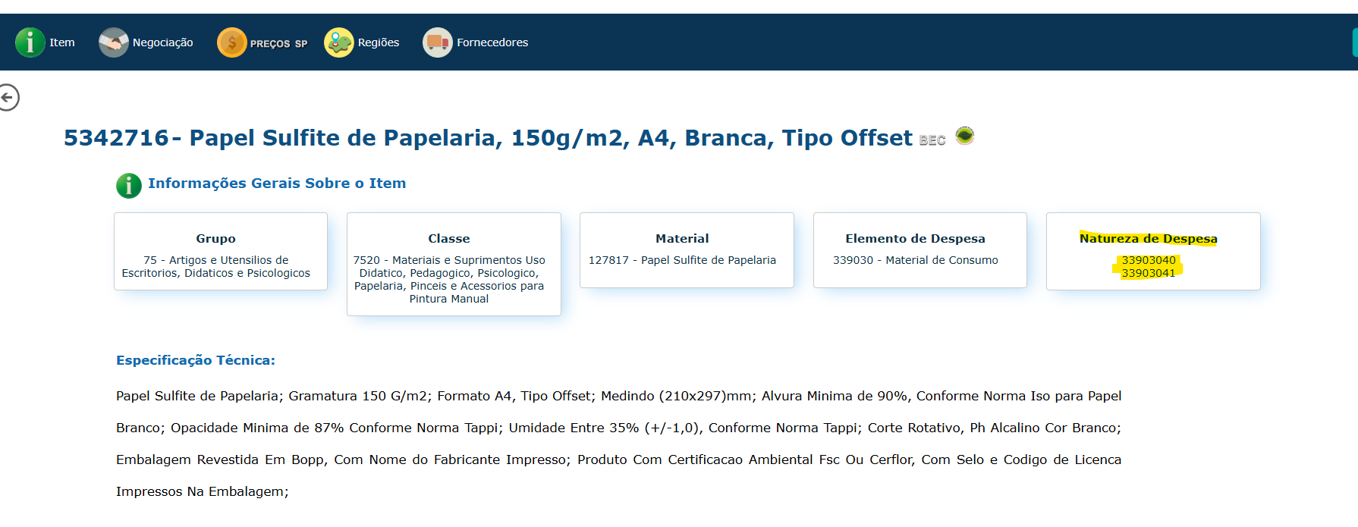

6. Observações Importantes
Antes de realizar a compra, é obrigatória a consulta do item na BEC.
Os códigos utilizados devem ser apresentados junto à relação de bens.

